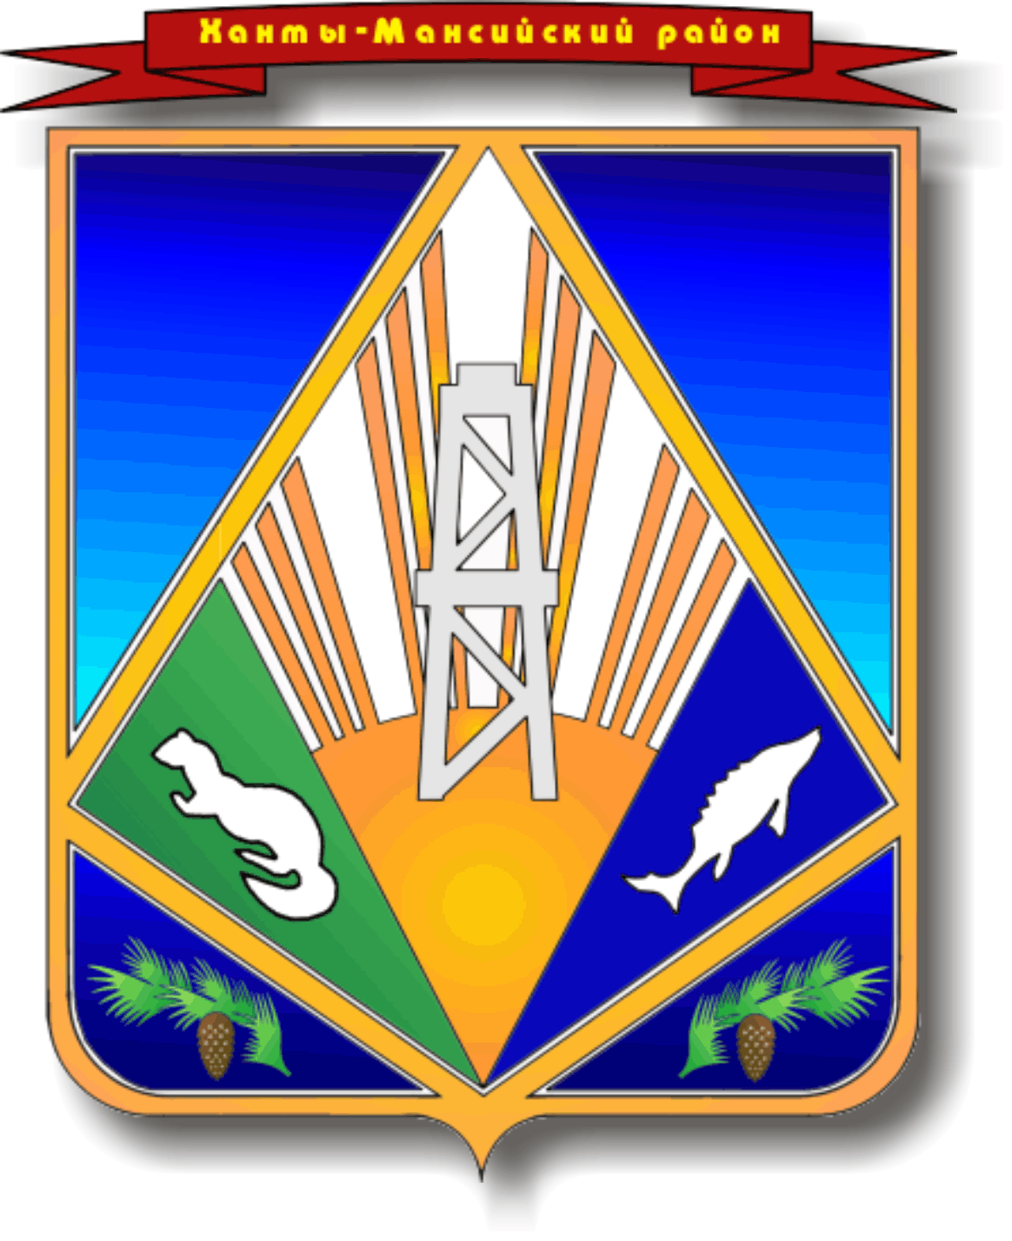

МУНИЦИПАЛЬНОЕ ОБРАЗОВАНИЕ
ХАНТЫ-МАНСИЙСКИЙ РАЙОН
Ханты-Мансийский автономный округ – Югра

АДМИНИСТРАЦИЯ ХАНТЫ-МАНСИЙСКОГО РАЙОНА

П О С Т А Н О В Л Е Н И Е

от 31.01.2012 № 19
г. Ханты-Мансийск

Об отмене некоторых
муниципальных правовых актов

В соответствии со статьей 36 Устава Ханты-Мансийского района:

- Отменить:
постановление главы Ханты-Мансийского района от 27.04.2006 № 38 «О межведомственной комиссии по профилактике правонарушений при главе Ханты-Мансийского района»;
постановление администрации Ханты-Мансийского района от 27.01.2009 № 3 «О внесении изменений в постановление главы Ханты-Мансийского района от 27.04.2006 № 38».

2. Настоящее постановление опубликовать в газете «Наш район» и разместить на официальном веб-сайте органов местного самоуправления Ханты-Мансийского района.

3. Контроль за выполнением постановления возложить на первого заместителя главы администрации района.

Глава администрации
Ханты-Мансийского района В.Г.Усманов

